**Fitur lanjutan yang sering digunakan**

1. **Menggabungkan Cell / Merge Cell**

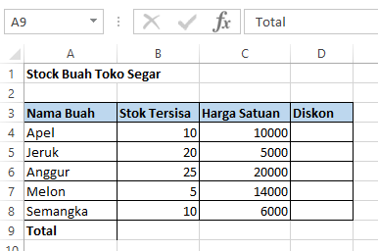

Block cell 9A & 9B, lalu klik merge & center. Maka hasilnya :

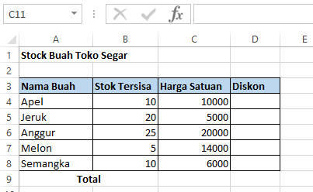

1. **Melakukan format angka**

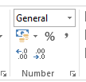

Misal kita ingin tahu nilai angka pada tabel itu puluhan, ratusan atau ribuan kita bisa menggunakan comma style.

Block cell yang kita inginkan, lalu klik comma style pada menu number. Maka hasilnya :

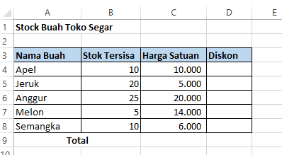

Bisa di setting sesuai dengan keinginan kita pada fitur number ini. Untuk menghitung diskon atau presentase bisa menggunakan fitur % pada menu number ini.

Misalnya :

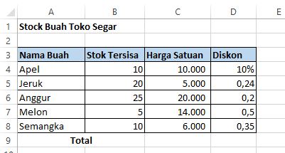

Kita ingin merubah cell 5D, 6D,7D, dan 8D menjadi bentuk % seperti 4D. maka kita blok cell tersebut dan klik fitur percent style pada menu number. Maka hasilnya :

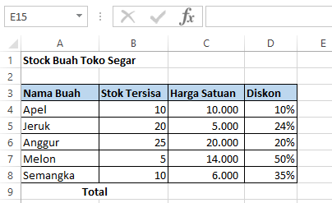

1. **Jika label nama kolom terlalu panjang seperti berikut :**

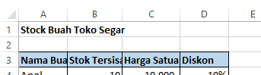

Kita bisa menggunakan fitur Wrap Text / melipat text pada menu alignment.

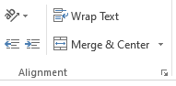

Maka hasilnya :

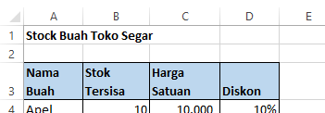

1. **Membuat baris baru yang menunjukkan baris baru tersebut merupakan bagian dari baris sebelumnya.**

Misal pada baris anggur, dibawahnya kita akan menambahkan jenis anggur yaitu anggur lokal dan anggur hijau.

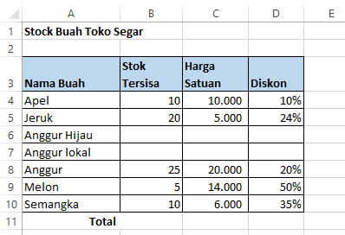

Nah sekarang kita akan membuat label nama anggur hijau dan lokal tersebut agak ke kanan agar menunjukan bahwa baris ini merupakan sub dari baris anggur. Kita menggunakan fitur **Increase Indent**.

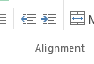

Maka hasilnya :

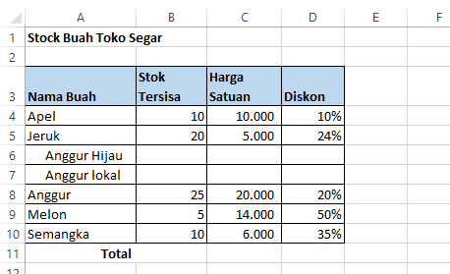

1. **Menemukan sebuah data / mengganti data tersebut dengan data yang lain (Find & Replace)**

Jika kita memiliki banyak data pada tabel dan ingin mencari data tertentu, kita bisa menggunakan fitur Find & select, lalu replace.

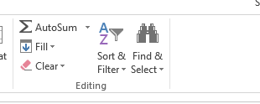

Setelah klik replace maka akan muncul tampilan :

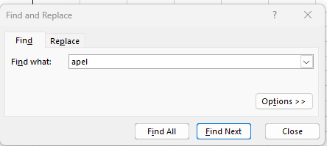

Jika kita isikan apel lalu klik find next, maka akan tertuju ke cell Apel di 4D.

Sedangkan replace digunakan untuk mencari dan sekaligus mengganti. Misal :

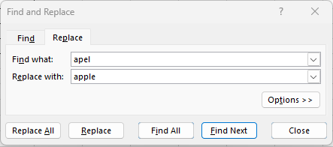

Klik replace lalu close. Maka hasilnya :

